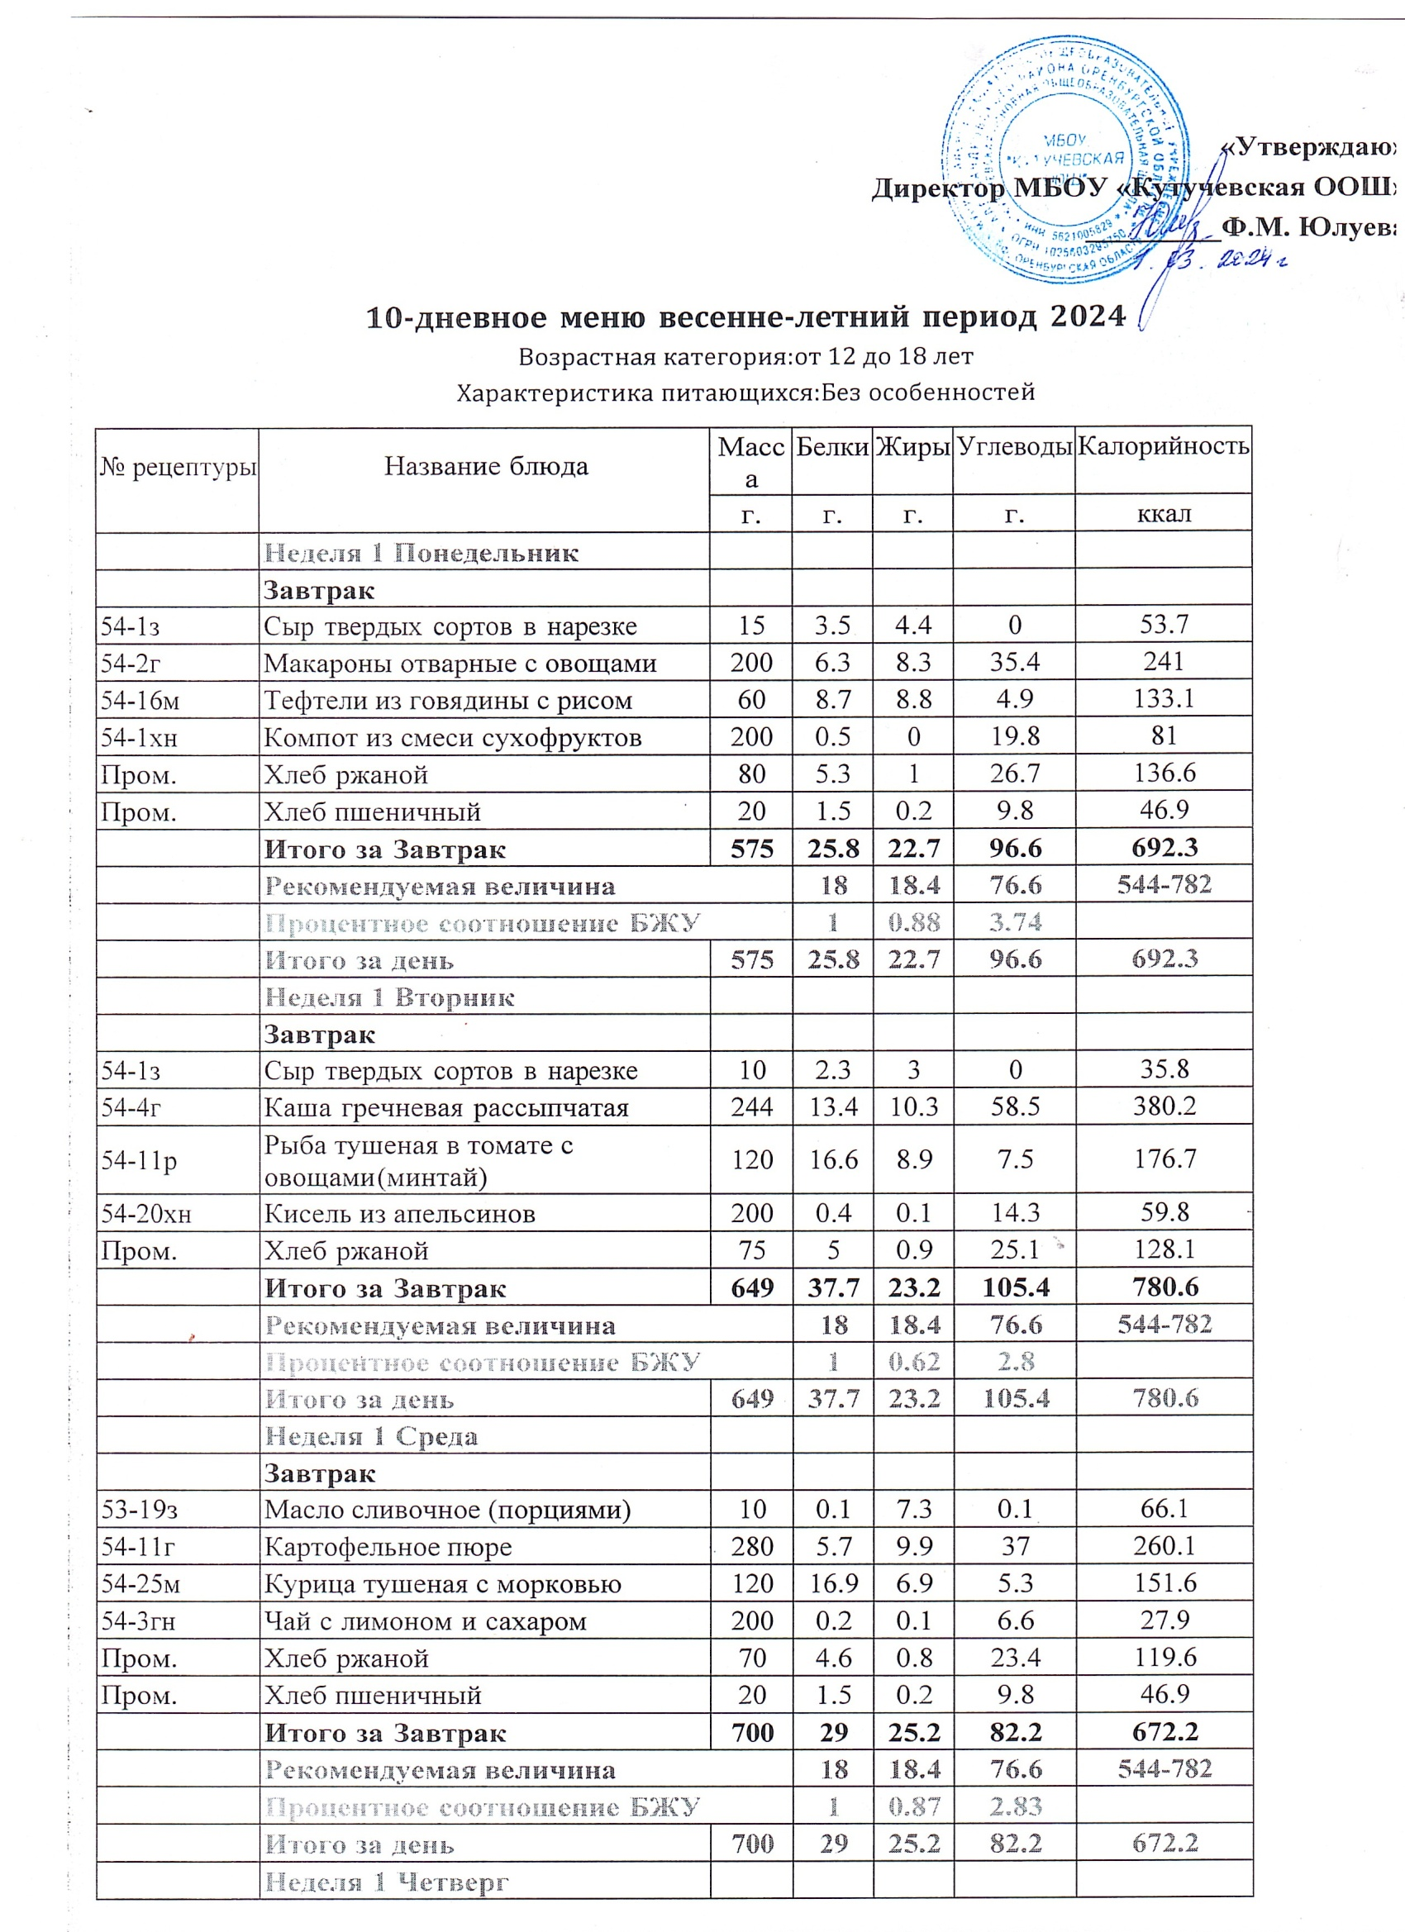

**«Утверждаю»**

**Директор МБОУ «Кутучевская ООШ»**

**_________Ф.М. Юлуева**

10-дневное меню весенне-летний период 2024

Возрастная категория:от 12 до 18 лет Характеристика питающихся:Без особенностей

|  |  |  |  |  |  |  |
| --- | --- | --- | --- | --- | --- | --- |
| № рецептуры | Название блюда | Масса | Белки | Жиры | Углеводы | Калорийность |
| г. | г. | г. | г. | ккал |
|  | **Неделя 1 Понедельник** |  |  |  |  |  |
|  | **Завтрак** |  |  |  |  |  |
| 54-1з | Сыр твердых сортов в нарезке | 15 | 3.5 | 4.4 | 0 | 53.7 |
| 54-2г | Макароны отварные с овощами | 200 | 6.3 | 8.3 | 35.4 | 241 |
| 54-16м | Тефтели из говядины с рисом | 60 | 8.7 | 8.8 | 4.9 | 133.1 |
| 54-1хн | Компот из смеси сухофруктов | 200 | 0.5 | 0 | 19.8 | 81 |
| Пром. | Хлеб ржаной | 80 | 5.3 | 1 | 26.7 | 136.6 |
| Пром. | Хлеб пшеничный | 20 | 1.5 | 0.2 | 9.8 | 46.9 |
|  | **Итого за Завтрак** | **575** | **25.8** | **22.7** | **96.6** | **692.3** |
|  | **Рекомендуемая величина** | | **18** | **18.4** | **76.6** | **544-782** |
|  | **Процентное соотношение БЖУ** | | **1** | **0.88** | **3.74** |  |
|  | **Итого за день** | **575** | **25.8** | **22.7** | **96.6** | **692.3** |
|  | **Неделя 1 Вторник** |  |  |  |  |  |
|  | **Завтрак** |  |  |  |  |  |
| 54-1з | Сыр твердых сортов в нарезке | 10 | 2.3 | 3 | 0 | 35.8 |
| 54-4г | Каша гречневая рассыпчатая | 244 | 13.4 | 10.3 | 58.5 | 380.2 |
| 54-11р | Рыба тушеная в томате с овощами (минтай) | 120 | 16.6 | 8.9 | 7.5 | 176.7 |
| 54-20хн | Кисель из апельсинов | 200 | 0.4 | 0.1 | 14.3 | 59.8 |
| Пром. | Хлеб ржаной | 75 | 5 | 0.9 | 25.1 | 128.1 |
|  | **Итого за Завтрак** | **649** | **37.7** | **23.2** | **105.4** | **780.6** |
|  | **Рекомендуемая величина** | | **18** | **18.4** | **76.6** | **544-782** |
|  | **Процентное соотношение БЖУ** | | **1** | **0.62** | **2.8** |  |
|  | **Итого за день** | **649** | **37.7** | **23.2** | **105.4** | **780.6** |
|  | **Неделя 1 Среда** |  |  |  |  |  |
|  | **Завтрак** |  |  |  |  |  |
| 53-19з | Масло сливочное (порциями) | 10 | 0.1 | 7.3 | 0.1 | 66.1 |
| 54-11г | Картофельное пюре | 280 | 5.7 | 9.9 | 37 | 260.1 |
| 54-25м | Курица тушеная с морковью | 120 | 16.9 | 6.9 | 5.3 | 151.6 |
| 54-3гн | Чай с лимоном и сахаром | 200 | 0.2 | 0.1 | 6.6 | 27.9 |
| Пром. | Хлеб ржаной | 70 | 4.6 | 0.8 | 23.4 | 119.6 |
| Пром. | Хлеб пшеничный | 20 | 1.5 | 0.2 | 9.8 | 46.9 |
|  | **Итого за Завтрак** | **700** | **29** | **25.2** | **82.2** | **672.2** |
|  | **Рекомендуемая величина** | | **18** | **18.4** | **76.6** | **544-782** |
|  | **Процентное соотношение БЖУ** | | **1** | **0.87** | **2.83** |  |
|  | **Итого за день** | **700** | **29** | **25.2** | **82.2** | **672.2** |
|  | **Неделя 1 Четверг** |  |  |  |  |  |
|  | **Завтрак** |  |  |  |  |  |
| 54-1з | Сыр твердых сортов в нарезке | 15 | 3.5 | 4.4 | 0 | 53.7 |
| 54-12м | Плов с курицей | 280 | 38.1 | 11.3 | 46.5 | 440.5 |
| 54-35хн | Компот из смеси сухофруктов | 200 | 0.4 | 0 | 19.8 | 80.8 |
| Пром. | Хлеб ржаной | 60 | 4 | 0.7 | 20 | 102.5 |
| Пром. | Хлеб пшеничный | 20 | 1.5 | 0.2 | 9.8 | 46.9 |
|  | **Итого за Завтрак** | **575** | **47.5** | **16.6** | **96.1** | **724.4** |
|  | **Рекомендуемая величина** | | **18** | **18.4** | **76.6** | **544-782** |
|  | **Процентное соотношение БЖУ** | | **1** | **0.35** | **2.02** |  |
|  | **Итого за день** | **575** | **47.5** | **16.6** | **96.1** | **724.4** |
|  | **Неделя 1 Пятница** |  |  |  |  |  |
|  | **Завтрак** |  |  |  |  |  |
| 54-1з | Сыр твердых сортов в нарезке | 10 | 2.3 | 3 | 0 | 35.8 |
| 54-2г | Макароны отварные с овощами | 230 | 7.2 | 9.5 | 40.7 | 277.1 |
| 54-29м | Фрикадельки из говядины | 90 | 12.3 | 10.9 | 6.1 | 172 |
| 54-23гн | Кофейный напиток с молоком | 200 | 3.9 | 2.9 | 11.2 | 86 |
| Пром. | Хлеб пшеничный | 40 | 3 | 0.3 | 19.7 | 93.8 |
| Пром. | Хлеб ржаной | 40 | 2.6 | 0.5 | 13.4 | 68.3 |
|  | **Итого за Завтрак** | **610** | **31.3** | **27.1** | **91.1** | **733** |
|  | **Рекомендуемая величина** | | **18** | **18.4** | **76.6** | **544-782** |
|  | **Процентное соотношение БЖУ** | | **1** | **0.87** | **2.91** |  |
|  | **Итого за день** | **610** | **31.3** | **27.1** | **91.1** | **733** |
|  | **Неделя 2 Понедельник** |  |  |  |  |  |
|  | **Завтрак** |  |  |  |  |  |
| 54-1з | Сыр твердых сортов в нарезке | 15 | 3.5 | 4.4 | 0 | 53.7 |
| 54-5г | Каша перловая рассыпчатая | 280 | 8.3 | 9.8 | 56.9 | 349.3 |
| 54-3соус | Соус красный основной | 70 | 2.3 | 1.7 | 6.2 | 49.4 |
| 54-45гн | Чай с сахаром | 200 | 0.1 | 0 | 5.2 | 21.4 |
| Пром. | Хлеб ржаной | 80 | 5.3 | 1 | 26.7 | 136.6 |
|  | **Итого за Завтрак** | **645** | **19.5** | **16.9** | **95** | **610.4** |
|  | **Рекомендуемая величина** | | **18** | **18.4** | **76.6** | **544-782** |
|  | **Процентное соотношение БЖУ** | | **1** | **0.87** | **4.87** |  |
|  | **Итого за день** | **645** | **19.5** | **16.9** | **95** | **610.4** |
|  | **Неделя 2 Вторник** |  |  |  |  |  |
|  | **Завтрак** |  |  |  |  |  |
| 54-1з | Сыр твердых сортов в нарезке | 15 | 3.5 | 4.4 | 0 | 53.7 |
| 54-11г | Картофельное пюре | 250 | 5.1 | 8.8 | 33 | 232.3 |
| 54-4м | Котлета из говядины | 100 | 18.2 | 17.4 | 16.4 | 295.2 |
| 54-4гн | Чай с молоком и сахаром | 200 | 1.6 | 1.1 | 8.6 | 50.9 |
| Пром. | Хлеб ржаной | 60 | 4 | 0.7 | 20 | 102.5 |
| Пром. | Хлеб пшеничный | 20 | 1.5 | 0.2 | 9.8 | 46.9 |
|  | **Итого за Завтрак** | **645** | **33.9** | **32.6** | **87.8** | **781.5** |
|  | **Рекомендуемая величина** | | **18** | **18.4** | **76.6** | **544-782** |
|  | **Процентное соотношение БЖУ** | | **1** | **0.96** | **2.59** |  |
|  | **Итого за день** | **645** | **33.9** | **32.6** | **87.8** | **781.5** |
|  | **Неделя 2 Среда** |  |  |  |  |  |
|  | **Завтрак** |  |  |  |  |  |
| 53-19з | Масло сливочное (порциями) | 15 | 0.1 | 10.9 | 0.2 | 99.1 |
| 54-22м | Рагу из курицы | 290 | 30.4 | 10.2 | 25.4 | 315.2 |
| 54-3гн | Чай с лимоном и сахаром | 200 | 0.2 | 0.1 | 6.6 | 27.9 |
| Пром. | Хлеб ржаной | 40 | 2.6 | 0.5 | 13.4 | 68.3 |
| Пром. | Хлеб пшеничный | 40 | 3 | 0.3 | 19.7 | 93.8 |
| Пром. | Яблоко | 100 | 0.4 | 0.4 | 9.8 | 44.4 |
|  | **Итого за Завтрак** | **685** | **36.7** | **22.4** | **75.1** | **648.7** |
|  | **Рекомендуемая величина** | | **18** | **18.4** | **76.6** | **544-782** |
|  | **Процентное соотношение БЖУ** | | **1** | **0.61** | **2.05** |  |

|  |  |  |  |  |  |  |
| --- | --- | --- | --- | --- | --- | --- |
|  | **Итого за день** | **685** | **36.7** | **22.4** | **75.1** | **648.7** |
|  | **Неделя 2 Четверг** |  |  |  |  |  |
|  | **Завтрак** |  |  |  |  |  |
| 54-4г | Каша гречневая рассыпчатая | 278 | 15.2 | 11.8 | 66.6 | 433.1 |
| 54-11р | Рыба тушеная в томате с овощами (минтай) | 100 | 13.9 | 7.4 | 6.3 | 147.3 |
| 54-23гн | Кофейный напиток с молоком | 200 | 3.9 | 2.9 | 11.2 | 86 |
| Пром. | Хлеб пшеничный | 20 | 1.5 | 0.2 | 9.8 | 46.9 |
| Пром. | Хлеб ржаной | 40 | 2.6 | 0.5 | 13.4 | 68.3 |
|  | **Итого за Завтрак** | **638** | **37.1** | **22.8** | **107.3** | **781.6** |
|  | **Рекомендуемая величина** | | **18** | **18.4** | **76.6** | **544-782** |
|  | **Процентное соотношение БЖУ** | | **1** | **0.61** | **2.89** |  |
|  | **Итого за день** | **638** | **37.1** | **22.8** | **107.3** | **781.6** |
|  | **Неделя 2 Пятница** |  |  |  |  |  |
|  | **Завтрак** |  |  |  |  |  |
| 54-12м | Плов с курицей | 260 | 35.4 | 10.5 | 43.2 | 409 |
| 54-1хн | Компот из смеси сухофруктов | 200 | 0.5 | 0 | 19.8 | 81 |
| Пром. | Апельсин | 100 | 0.9 | 0.2 | 8.1 | 37.8 |
| Пром. | Хлеб ржаной | 40 | 2.6 | 0.5 | 13.4 | 68.3 |
| Пром. | Хлеб пшеничный | 40 | 3 | 0.3 | 19.7 | 93.8 |
|  | **Итого за Завтрак** | **640** | **42.4** | **11.5** | **104.2** | **689.9** |
|  | **Рекомендуемая величина** | | **18** | **18.4** | **76.6** | **544-782** |
|  | **Процентное соотношение БЖУ** | | **1** | **0.27** | **2.46** |  |
|  | **Итого за день** | **640** | **42.4** | **11.5** | **104.2** | **689.9** |

|  |  |  |  |  |  |
| --- | --- | --- | --- | --- | --- |
| **Итого за период** | **Выход** | **Белки** | **Жиры** | **Углеводы** | **Эн. ценность** |
| Средние показатели за Завтрак | 636.2 | 34.09 | 22.1 | 94.08 | 711.46 |

|  |  |
| --- | --- |
| **Показатели** | **Среднее значение за период** |
| Витамин С(мг) | 0.07 |
| Витамин В1(мг) | 0.03 |
| Витамин В2(мг) | 0.06 |
| Витамин А(мкг рет.экв) | 13.92 |
| Кальций(мг) | 32.88 |
| Фосфор(мг) | 32.34 |
| Магний(мг) | 11.23 |
| Железо(мг) | 1.26 |
| Калий(мг) | 141.9 |
| Йод(мкг) | 11.59 |
| Селен(мкг) | 0.73 |

***Разработчик: "ФБУН Новосибирский НИИ гигиены Роспотребнадзора" 3***